Turisme

Engage 5

Cari informasi
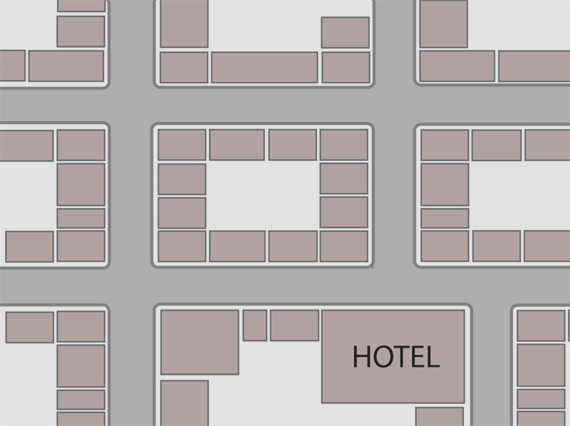
5
2
7
3
1
4
6
6
6
6
6

